Мастер-класс по изготовлению макета Земли

Предлагаем вам мастер-класс по изготовлению макета Земли. В качестве основы - плотный воздушный шарик круглой формы или резиновый круглый мячик. Обклеиваем шарик-мячик газетами или салфетками, красим в голубой цвет и приклеиваем раскрашенные континенты. Вы можете нарисовать их сами или распечатать наши - они в прикрепленном файле.

#Своими_руками@razvitie_detei
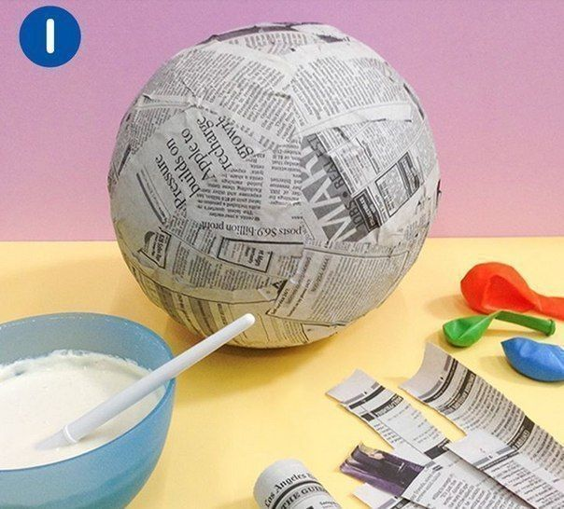
Kontinenty.pdf 95 КБ

